Рекомендации для родителей по теме: «День Победы»
Цель: Воспитывать детей в духе патриотизма, любви к Родине. Расширять знания о героях Великой Отечественной войны, о победе нашей страны в войне. Знакомить с памятниками героям Великой Отечественной войны.

Образовательные области | Рекомендации
Познание  Тема: «День победы»  Программное содержание: уточнять и расширять представление о Великой Отечественной войне; воспитывать уважение к памяти воинов – победителей; формировать уважительное отношение к старшему поколению | Послушайте вместе с ребенком песню “День победы”  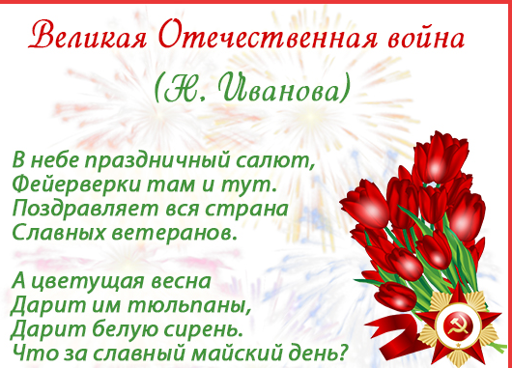  День Победы 9 мая — самый радостный и самый грустный праздник на свете. В этот день в глазах людей сияет радость и гордость за великую победу, которую их папы и мамы, дедушки и бабушки одержали много лет назад. Но радость эта смешана с печалью: вспоминают люди о тех, кто погиб в той войне. Много людей погибло от вражеских пуль и бомб, от голода и тяжелой работы.  Поэтому говорят, что День победы — это «радость со слезами на глазах»; то есть день одновременно и радостный, и печальный.  Расскажите детям  Что же это была за война? И почему победа в ней настолько важна, что вся страна празднует ее даже много лет спустя?  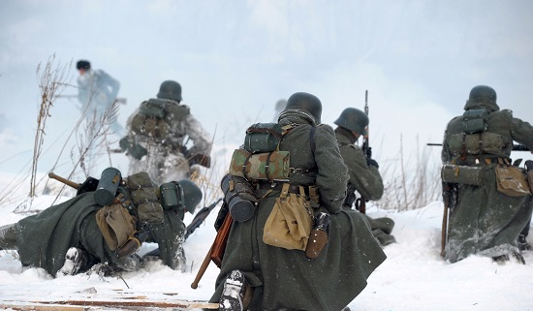  Может быть, ты уже слышал ее название — Великая Отечественная война. Великой ее назвали потому, что не видел еще свет войны такой огромной, такой разрушительной. Никогда еще не сталкивалось в сражениях столько солдат, столько самолетов и танков, никогда еще не было разрушено столько городов, убито столько людей. Ужасная была война! А Отечественной зовут ее потому, что защищали в той войне наши солдаты свое отечество — родные поля, дома, любимых жен и детей. Защищали свободу родной страны от злых фашистов.  А кто такие фашисты? Это были злые, жестокие люди. Они решили, что на всей Земле должен остаться только их народ, который они считали самым лучшим. А все другие народы они хотели уничтожить. Там, где проходила армия фашистов, оставались разрушенные города и деревни, сожженные дома, убитые люди.  Такой вот страшный враг пришел к нам с войной летней ночью 22 июня 1941 года.  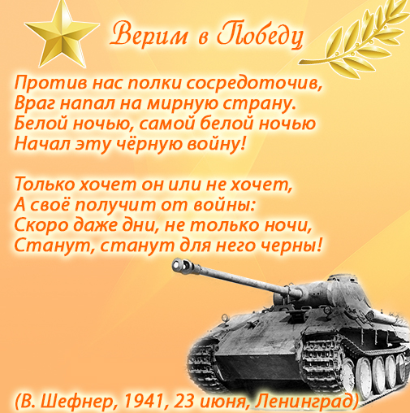  Наша вольная, мирная страна не хотела покоряться фашистам! У врага был план: быстро, одним ударом сломить нашу родину, дойти до самой Москвы и покорить ее, разрушить. Но насмерть встали на границе солдаты: не пустим! По всей стране мужчины, способные воевать, уходили на фронт, заменяя собой убитых. А женщины и дети вставали вместо мужчин к заводским станкам, работали в полях, растили хлеб и строили танки. Весь народ, от самых маленьких ребят до стареньких бабушек и дедушек, решил бороться с врагом! И тогда в первый раз прозвучало: война народная, священная война!  Послушайте песню “Священная война”  Но враг все наступал и наступал. Много солдат было у фашистов, много самолетов и танков, много бомб и снарядов. Трудно пришлось нашей армии! Долго отступали наши солдаты, и только когда за спиной оказалась Москва, столица, сердце нашей родины, всем стало ясно: дальше некуда отступать, Москву нельзя отдать врагу. Ценой страшных, тяжелых боев, ценой своих жизней остановили солдаты фашистские полчища у речки Нары, совсем недалеко от Москвы.  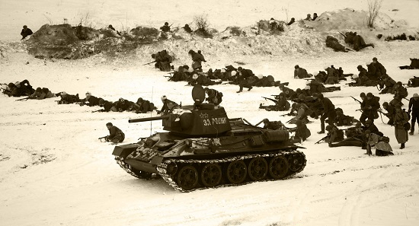  После этой великой битвы медленно, но уже неотвратимо наступали наши солдаты, теснили фашистов, гнали с родной земли, освобождали захваченные города и людей.  До самого Берлина, где прятались главные фашисты, гнали захватчиков, и весной 1945 года ворвались, наконец, в этот далекий город и одержали полную, окончательную победу. 8 мая 1945 года побежденные фашисты окончательно сдались, а 9 мая стало великим праздником — Днем Победы.  И теперь в этот день вся Россия празднует освобождение страны от захватчиков-фашистов. Это великий день памяти и благодарности: мы благодарим наших дедушек, бабушек, отцов и матерей за то, что в те страшные годы они не струсили, не покорились врагу, отстояли нашу свободу, своими жизнями заплатили за нашу счастливую жизнь и мирное небо. И ты запомни этот день! Подвиг этот никогда не должен быть забыт.  Викторина:  Какой праздник мы отмечаем 9 мая?  Когда началась Великая Отечественная война?  Почему она так называется?  Какая страна начала войну?  Кто такие фашисты? Что они хотели сделать с нашим народом?  Удалось ли немцам взять Москву?  Когда закончилась война? Кто победил?  Почему нужно помнить про войну?  Кого мы благодарим в этот день и за что?  Пальчиковая гимнастика «Бойцы»  Пальцы эти – все бойцы.  Удалые молодцы.  Два больших и крепких малых  И солдат в боях бывалых.  Два гвардейца – храбреца!  Два сметливых молодца!  Два героя безымянных,  Но в работе очень рьяных!  Два мизинца – коротышки –  Очень славные мальчишки!  (Растопырить пальцы на обеих руках, потом сжать их в кулак.  Приподнять два больших пальца, другие крепко прижать к столу.  Приподнять указательные пальцы, другие крепко прижать к столу. Приподнять средние пальцы, другие крепко прижать к столу. Приподнять безымянные пальцы, другие крепко прижать к столу. Приподнять мизинцы. Хлопнуть ладонями по столу).  Задание:  Если в вашей семье кто-то воевал, то обязательно расскажите об этом ребенку. Покажите военные фотографии, награды, памятные вещи, возможно, у вас сохранились письма с фронта.  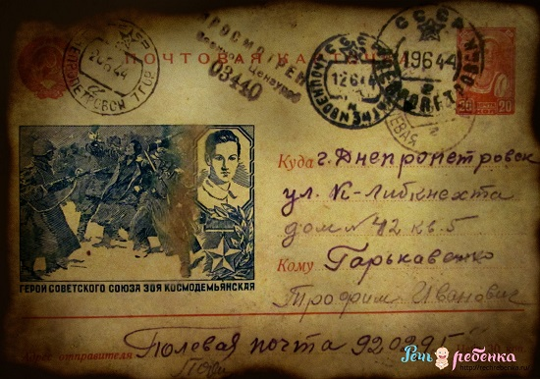  Пусть ребенок сам расспросит бабушек и дедушек о войне, если есть такая возможность. Такие беседы – самый лучший способ рассказать детям о Великой отечественной войне.
Математика  Тема: "Овал, круг"  Программное содержание: Развивать логическое мышление, память, воображение. Закрепить понятия "овал", "круг" | Умственная гимнастика «Узнай меня».  -Я геометрическая фигура. У меня 4 стороны и 4 угла. Кто я?  -Почему вы думаете, что это прямоугольник? Квадрат?  -Как одним словом можно назвать прямоугольник и квадрат, если у них по 4 угла?  -Я не прямоугольник и не квадрат, меня можно катать?  -Это круг. 3 вершинки, 3 угла, 3 сторонки, вот и Я!  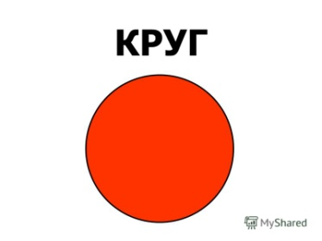  Игровое упражнение «Какая фигура лишняя? ».  - Догадайтесь, какая из них лишняя? Почему?  Нет углов у меня  И похож на блюдце я  На тарелку и на крышку  На кольцо, на колесо  Кто же я такой, друзья? (круг)  Он похожий на яйцо  Или на твое лицо.  Вот такая есть окружность -  Очень странная наружность:  Круг приплюснутым стал.  Получился вдруг…. (овал).  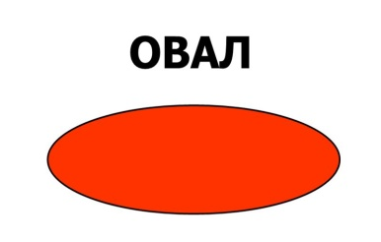  Упражнения  Посчитай.  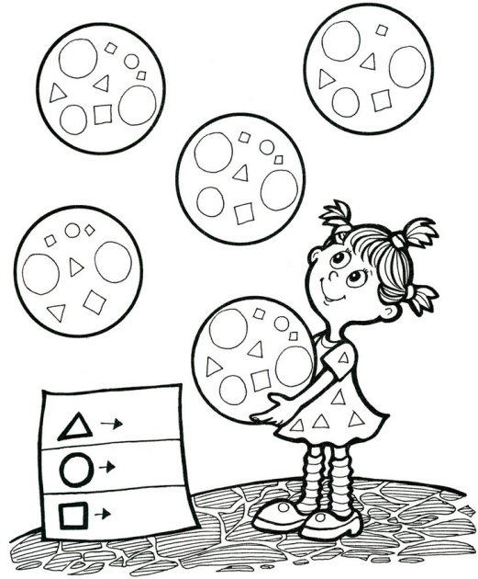  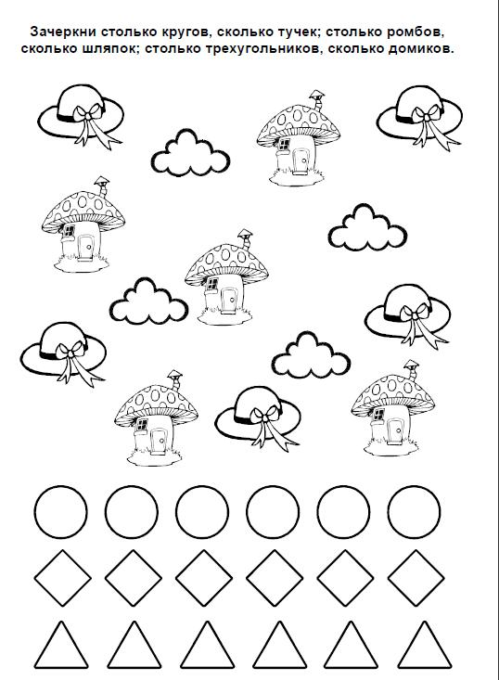  Игровое задание «Мозаика»  Игровой материал: карточка с заданием  Описание: Ребёнку предлагается рассмотреть таблицу с рисунками. Даётся задание: выбрать животное, которое составлено из четырёх треугольников, трёх четырехугольников и шести овалов и кругов. Отметить в карточке ответов правильный ответ.  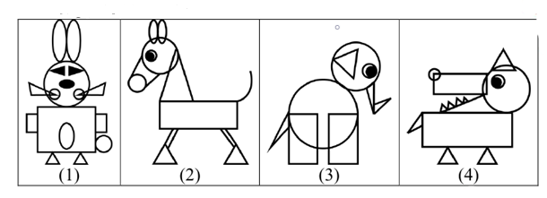  Работа в тетради  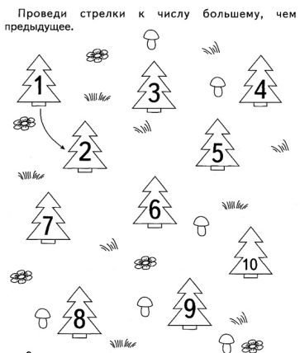  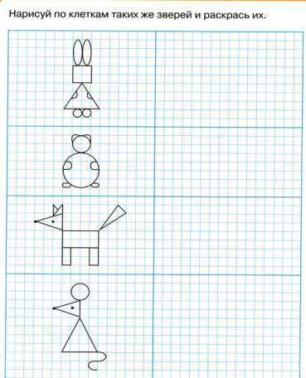  Упражнение «Выполни движение»  Дидактические задачи: развивать слуховое внимание, закреплять умение различать цифры, упражнять в счете.  Взрослый предлагает (присесть, подпрыгнуть) ребенку столько раз, сколько указывает цифра.
Обучение грамоте  Тема: «Различение на слух звуков [т], [д]» (закрепление)  Программное содержание: закрепить умение детей различать на слух звуки [т], [д]; вспомнить понятие понятия «мягкий звук» и «твердый звук»; закреплять навык деления слова на слоги; продолжать упражнять в определении позиции звука: начало — конец. | Комплекс артикуляционной гимнастики:  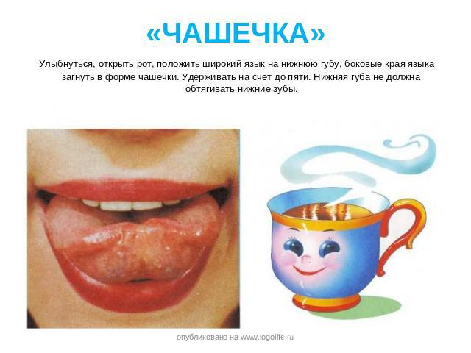  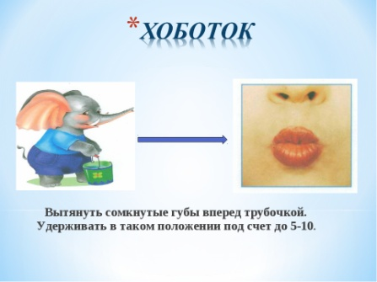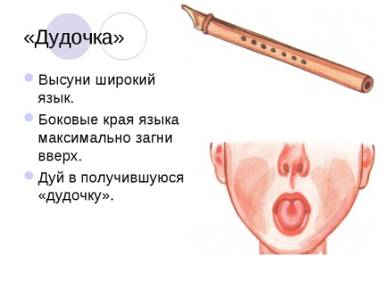  - Для закрепления умения выделять в словах и фразах звуки [т], [д] – поиграйте с детьми в дидактическую игру «Назови слово на заданный звук»  - Предложите поиграть в игру «Поймай звук» - Взрослый произносит звуки гласные и согласные. Ребёнок должен хлопнуть в ладоши «поймать гласный (согласный) звук.  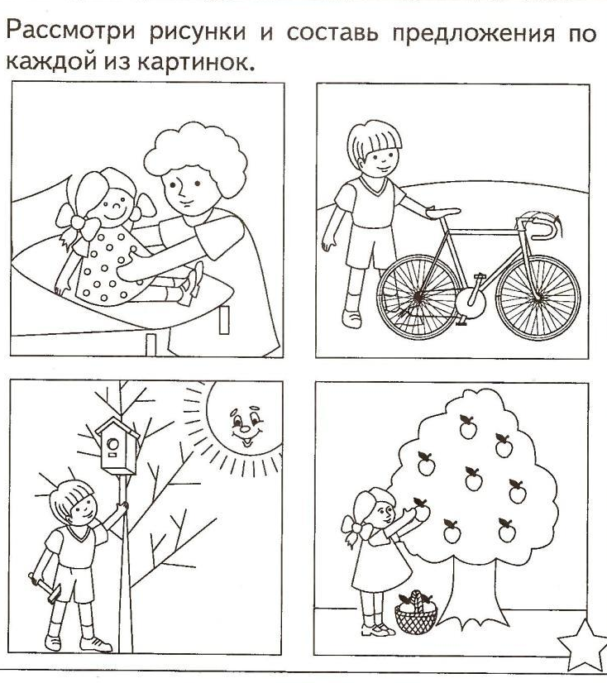  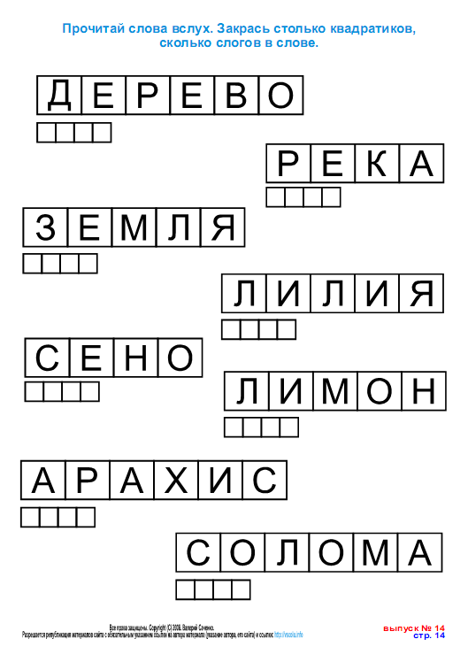  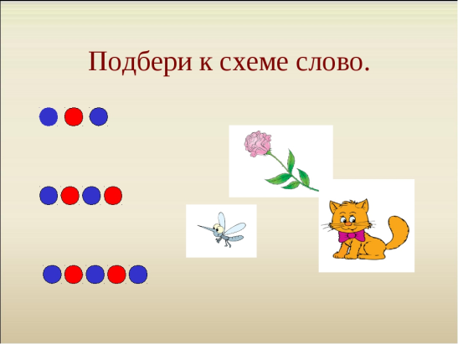  Подберите с ребёнком картинки со звуками [т], [д] в начале и конце слова.
Знакомство с художественной литературой  Тема: «С чего начинается Родина».  Программное содержание:  Учить детей слушать произведения о своей Родине. Воспитывать уважение к дому, земле на которой живет человек, к воинам победившим в Великой Отечественной войне. | Елена Благинина  Стихотворение «Шинель»  — Почему ты шинель  бережёшь? —  я у папы спросила.  — Почему не порвёшь,  не сожжёшь? —  я у папы спросила. —  Ведь она и грязна и стара,  приглядись-ка получше,  на спине вон какая дыра, приглядись-ка получше!  — Потому я её берегу, —  отвечает мне папа, —  потому не порву, не сожгу, —  отвечает мне папа, —  потому мне она дорога,  что вот в этой шинели  мы ходили, дружок, на врага  и его одолели.  Работа над словом «шинель»  Кто из вас знает, что такое шинель? Посмотрите на иллюстрации, на которой изображена эта форма одежда солдат  Беседа по вопросам:  1. Какой вопрос задала дочь своему отцу? (почему ты шинель бережёшь)  2. Что она предложила ему и почему? (сжечь, порвать).  3. Что ответил отец? (она ему дорога). Чем дорога эта шинель бывшему солдату? (как память о военных сражениях, о друзьях, с которыми он воевал).  4. Как вы думаете, о чем может рассказать дыра в шинели? (о ранении, о повреждении осколком от разорвавшейся мины).  5. На какого врага ходил боец, и когда это было? (на фашистов в годы ВОВ). Эта война была страшная и жестокая, принесшая нашей стране большие разрушения и много горя.  6. Каким был на войне этот солдат? (смелым, храбрым, отважным, выносливым).  7. Что дают храбрым солдатам на фронте? (ордена и медали).
Художественно-эстетическое развитие  Рисование  Тема: «День Победы».  Программное содержание: создать условия для выражения детьми художественно-изобразительными средствами представлений о великом празднике – Дне Победы. Учить создавать замысел в соответствии с заданной темой. Развивать чувство композиции, умение рассказать о своем рисунке. Воспитывать чувство гордости за наших воинов, защищавших Родину в Великой Отечественной войне. | 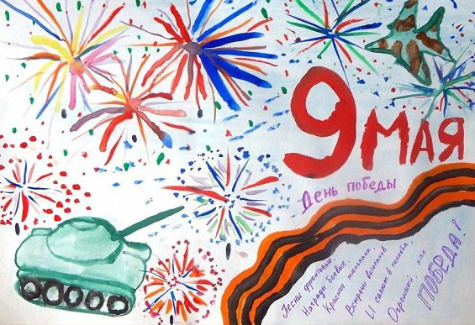  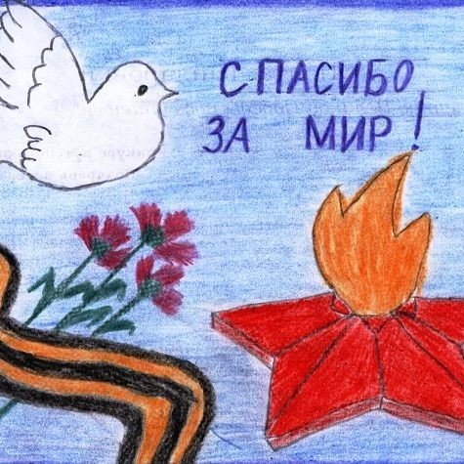  Беседа с детьми о Дне Победы  Светлана Шурубова «День Победы»  Как хорошо, что пушки не гремят, не бьют снаряды, не грохочут танки,  и дети все под мирным небом спят, и зеленеют деревца в прибрежном парке.  что птицы в вышине поют о предстоящем лете, а белый голубь весть несет, что нужен мир на всей планете.  Грядет великий праздник на земле, которого все ждут и взрослые, и дети,  и каждый человек готов отдать хоть чем то дань заслуженной победе.  Победы день встречает вся страна, победы над проклятыми врагами,  достанут ветераны ордена, пройдут по улицам неспешными шагами.  Пусть ордена сверкают все на солнце, в сердцах звучит военный вальс,  тюльпанами одарят вас потомки, и равнодушие покинет нас.  Пусть смахнут слезинки, вспоминая, а потом обнимутся стократ,  улыбнутся и в глазах сияя, гордость пробежит за тех солдат.  Прошла война. Досталась нам победа.  Ценою жизни заплатили вы сполна, наши любимые отцы и деды,  ваш подвиг не забудем никогда.  Мы помним, мы гордимся вами, храним все фильмы, песни и стихи,  о той войне, которая случилась с вами, о памяти, что заслужили вы.  День Победы самый главный праздник нашей замечательной страны.  Пусть потомки пронесут в сознанье горячий след, минувшей той войны.  Пусть расскажут в этот праздник детям как в сырой землянке тлел огонь,  как блокаду пережили люди, как подростки шли на смертный бой.  Как гремели пушки канонады, а в тылу трудилась день и ночь  мать советского солдата, не боялась силы превозмочь.  Как ценили все кусочек хлеба и врагов хотели победить.  Отправляли все для фронта, для победы, чтобы людям в мирном мире жить.  Музеи славы открывают двери. Лежат цветы у вечного огня.  Гремит салют в полночном небе и люди все кричат: "Ура!"  Была война. Земля стонала. Не заслужила этого она.  Земля дана для жизни процветания. Беречь планету будем все, друзья!  Дидактическая игра «Поймай - назови»  Ребёнок, которому бросили мяч, должен поймать его, назвать слово, характеризующее воинов, и вернуть мяч и т. д.  (Слова –определения: мужественные, храбрые, смелые, бесстрашные, отважные, непобедимые, героические, доблестные и т. д.)
Дополнительные задания

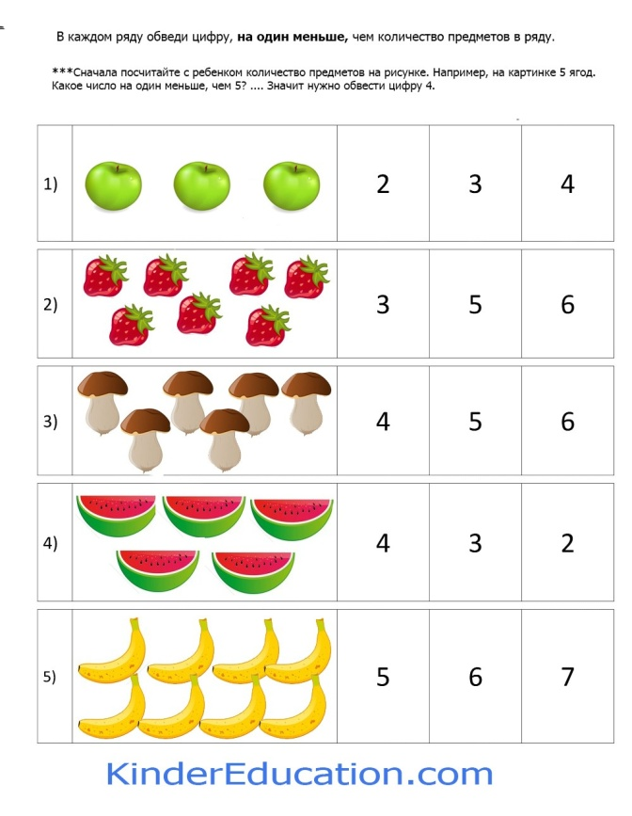
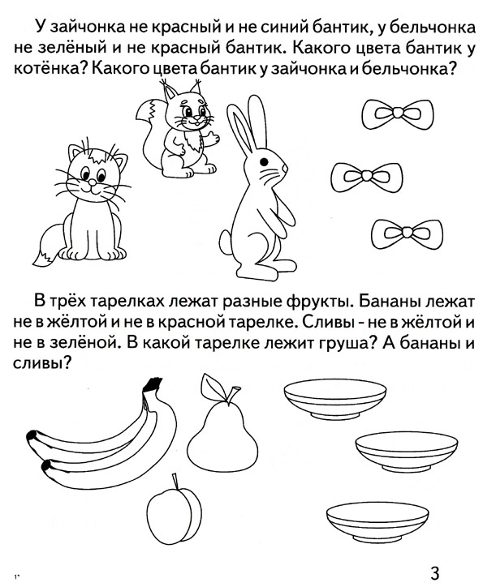
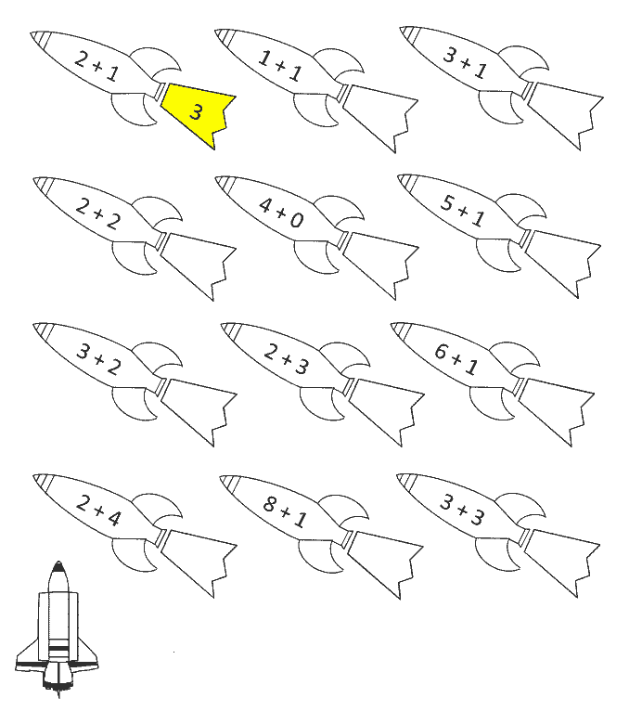

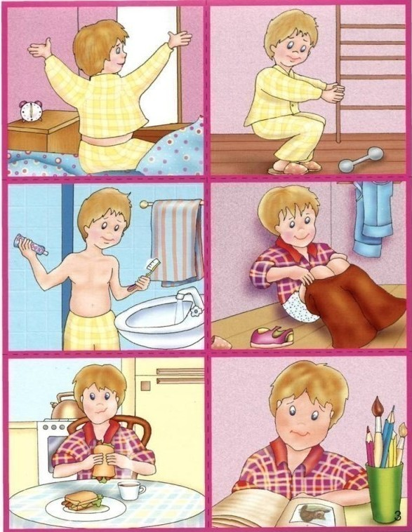
Игровое задание «Что сначала, что потом»
Игровой материал и наглядные пособия: набор из шести картинок
Описание: разложить картинки по порядку, «составить маленький рассказ»

